[东南大学医学院某研究团队所发文章被质疑发生图片重叠](https://mp.weixin.qq.com/s?__biz=MzkzNTg2MDgwMQ==&mid=2247486932&idx=1&sn=1f259d1cc14b4e958f7c0fb1636df55d)

plus[Pubpeer Plus](javascript:void(0);)2025-04-28 09:08:05河南



2015 年 11 月 18 日，东南大学医学院Tang Qiusha 研究团队，在***International Journal of Nanomedicine***上发表的题为**“Combination of PEI-Mn0.5Zn0.5Fe2O4 nanoparticles and pHsp 70-HSV-TK/GCV with magnet-induced heating for treatment of hepatoma”**的研究论文，**被质疑文中出现图片重叠。**

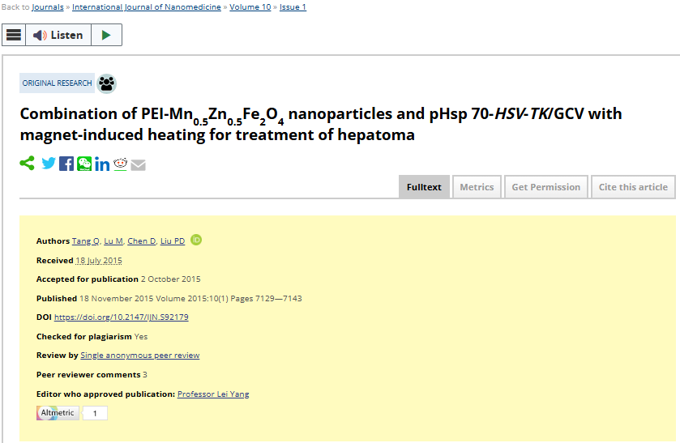

该文章于2025年1月在Pubpeer上被读者质疑：**文章出现图片重叠。**

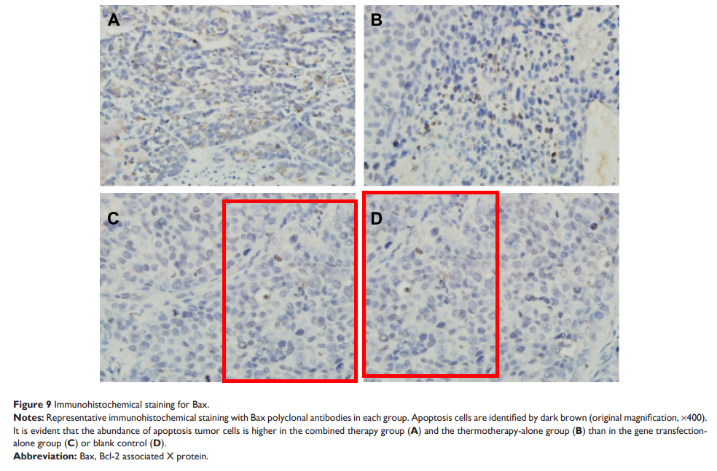

**相关消息**

https://pubpeer.com/publications/A44626DAD447A79FFA2D79DD746430#1